VI.b i VI.c TEHNIČKI - KAKO SMO KORISTILI ELEKTRIČNU ENERGIJU
Učenici , iz prirode ste učili o električnoj energiji- struji. Naučili ste da je električna energija potrebna za mnogo toga što okružuje čovjeka. Električna energija pokreće strojeve , aparate i uređaje koji čovjeku pomažu u radu.
Na satovima tehničke kulture koristili smo mali STROJ– modelarsku električnu pilu. Pomoću tog stroja smo brže i lakše pilili šperploču. Stroj u svojoj unutrašnjosti ima mali elektromotor koji pokreče struja. Jedan dio motora se okreče i tako pomiče pilicu. Možemo vidjeti da se pilica pomiče gore-dolje i na taj način reže šperploču. Slično radi i mikser- ne vidimo njegov motor ali vidimo lopatice koje se okreću. Svaki stroj ima jedan pomični dio koji nešto radi.
Koristili smo i APARAT- pirograf ili točkalo pomoću kojeg smo crtali na drvenim površinama. Pirograf ima u svojoj unutrašnjosti uređaj koji jaku struju pretvori u slabiju .Ta struja je dovoljno jaka da zagrije žicu na draču za točkanje . Struja prolazi kroz tu žicu , zagrijava je . Žica postaje jako topla- užarena i ta temperatura pali drvo. Na aparatu se ništa ne miče , mi samo pomičemo dršku za točkanje svojom rukom i radimo- točkamo. Slično rade i neki kućanski aparati. U njihovom zatvorenom dijelu razvija se toplina koju mi onda koristimo za glačanje, prženje kruha, pečenje , kuhanje… Razmisli koji su to aparati !
Često smo na satu koristili INFORMACIJSKI uređaj- računalo . Na računalu smo napisali naziv materijala iz kojeg smo htjeli nešto raditi. Računalo je taj podatak preradilo, potražilo što smo tražili. Dobili smo podatak – sliku, video , glazbu … Podatak smo mogli na računalo spremiti i ponovo ga koristiti kada nam zatreba. Mogli smo to i putem interneta poslati nekome - podijeliti informaciju. U školi na daljinu koristili smo informacijske uređaje. U kući ih imate još- razmislite koje!
Ovaj tekst nije potrebno učiti , povezali smo prirodu i tehnički, malo proširili znanje
POKUŠAJTE RIJEŠITI ZADATAK: Prisjetite se - što čini strujni krug!?
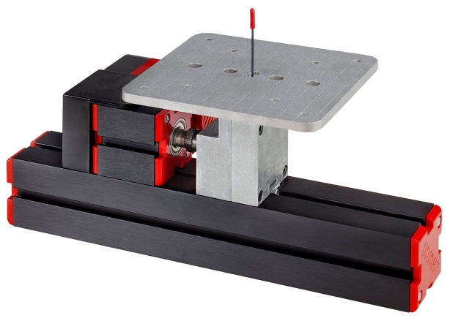
Na slici je naša modelarska pila . Nisu vidljivi dijelovi za uključivanje u struju. Bez njih uređaj ne radi ! Nacrtaj ih !

Samo odgovore fotografirajte i pošaljite na erna.petek2@gmail.com ili u viber grupu svog razreda ili na 099 3414480

